**Лабораторно-практическая работа № 3**

Задание 1

Наберите с помощью программы «Блокнот» (либо другим текстовым редактором) следующий программный код. Сохраните его и просмотрите результат в браузере.

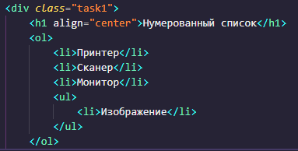

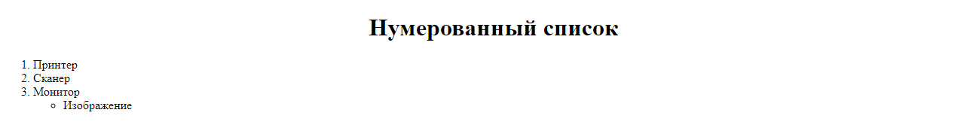

Задание 2

Наберите с помощью программы «Блокнот» (либо другим текстовым редактором) следующий программный код. Сохраните его и просмотрите результат в браузере.

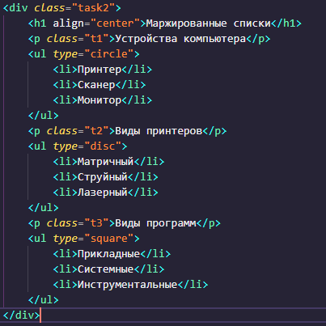

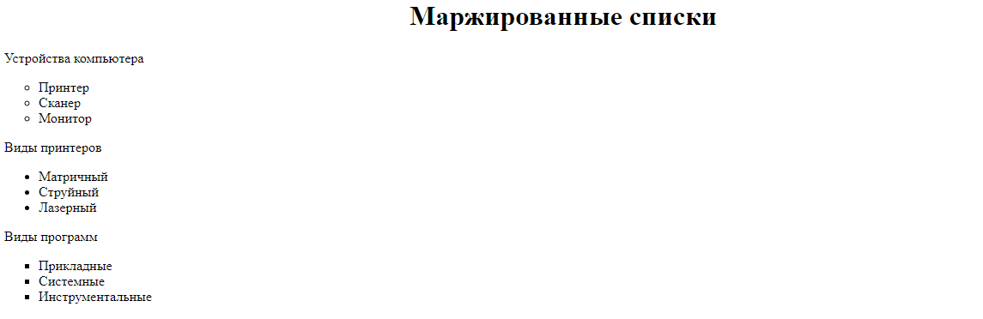

Задание 3

Создайте HTML-документ со следующей информацией:

### Ингредиенты для приготовления салата Оливье:

* 300 грамм вареной колбасы без жира (можно заменить отварным мясом);
* 5 небольших маринованных огурчиков;
* 2 маленьких морковки;
* 4 яйца;
* 4 отварных картофелины;
* одна луковица (или пучок зеленого лука);
* стандартная банка горошка консервированного;
* молотый перчик на вкус;
* соль;
* немного зелени;
* майонез.

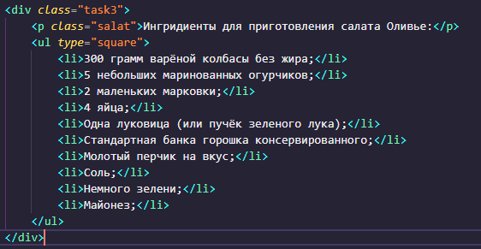

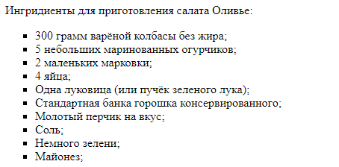

Задание 4

Создайте HTML-документ где необходимо отобразить список студентов вашей погруппы (до 10 человек) с использованием нумерованного списка.

